ĐỀ 7
A YÊU CẦU
Ôn luyện kiến thức, kĩ năng và phát triển năng lực về:
- So sánh các số trong phạm vi lớp triệu.
- Nhận biết dãy số tự nhiên.
B ĐỀ ÔN LUYỆN

1. >; <; = ?
a) 436 872 217…….45 986 200 300 436 285………301 100 231
58 244 766……58 254 766 6 200 9996………6 020 999
b) 534 000 987…….500 000 000 + 30 000 000 + 4 000 000 + 900 + 80 +7
701 320 600…….700 000 000 + 10 000 000 + 300 000+20 000 + 600
2. Khoanh vào chữ đặt trước câu trả lời đúng.
a) Số lớn nhất trong các số 547 198 254, 549 817 254, 495 789 125, 538 974 125 là:
A. 547 198 254
B. 549 817 254
C. 495 789 125
D. 538 974 125
b) Số bé nhất trong các số 472 896 130, 472 900 999, 473 000 899, 472 799 100 là:
A. 472 896 130
B. 472 900 999
C. 473 000 899
D. 472 799 100
3. a) Viết các số 402 530 816, 420 987 120, 249 816 324, 420 713 816 theo thứ tự từ bé đến lớn.
b) Viết các số 73 510 876, 703 219 681, 370 888 349, 703 219 861 theo thứ tự từ lớn đến bé.
4. Chú Hùng, chú Dũng, chú Sơn và chú Phong mua bốn chiếc xe máy khác nhau với giá tiền như sau:
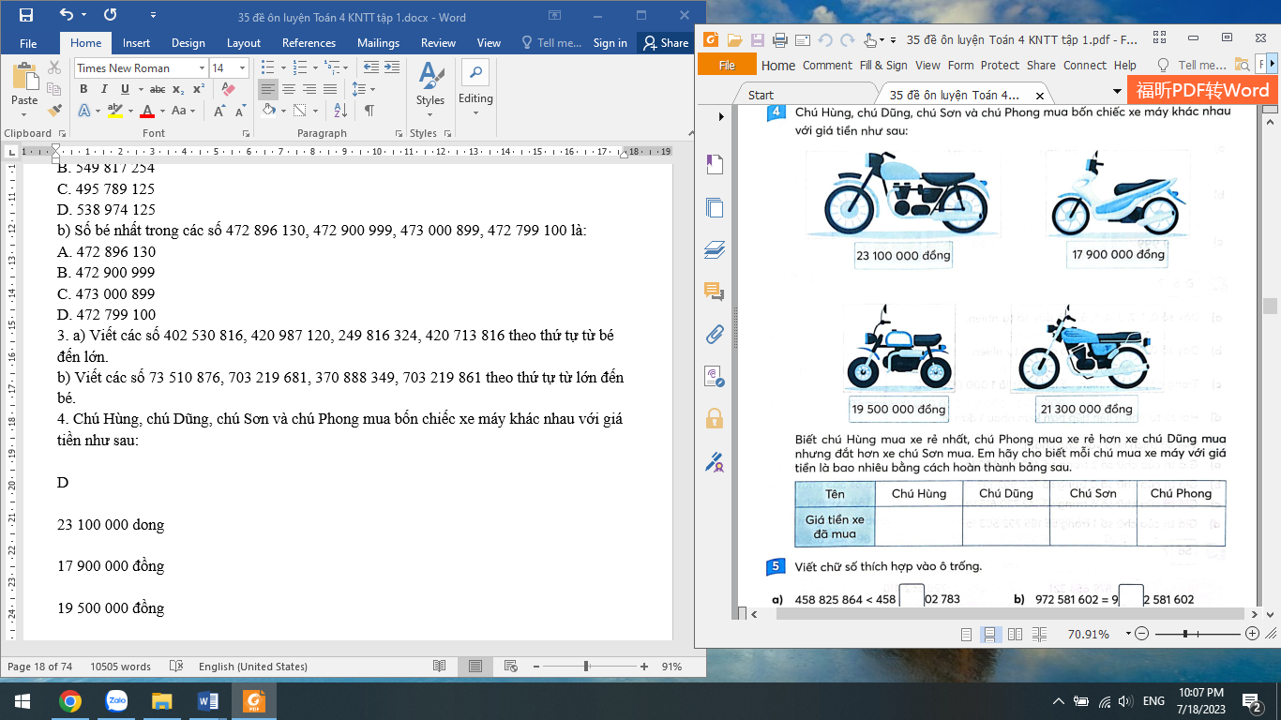
Biết chú Hùng mua xe rẻ nhất, chú Phong mua xe rẻ hơn xe chú Dũng mua nhưng đắt hơn xe chủ Sơn mua. Em hãy cho biết mỗi chú mua xe máy với giá tiền là bao nhiêu bằng cách hoàn thành bảng sau.
Tên | Chú Hùng | Chú Dũng | Chú Sơn | Chú Phong
Giá tiền xe đã mua

5. Viết chữ số thích hợp vào ô trống.
a) 458 825 864 < 458…02 783
b) 972 581 602=9…2 581 602
c) 705 624 312 > 705 624 3…9
d) 27...613 802 > 278 975 143
6. Viết tiếp vào chỗ chấm cho thích hợp.
a) 1998; 1999; 2 000; 2 001;…….……..;……………..;………….;………….
b) 2023; 2 025; 2 027; 2 029;.…….……..;……………..;………….;………….
c) 54 230; 54 240; 54 250; 54 260; …….……..;……………..;………….;………….
d) …….……..;……………..;………….;………….;2 100; 2 200; 2 300; 2 400; 2 500.
7. Viết số thích hợp vào ô trống để được bốn số tự nhiên liên tiếp.
a) …………;34 266; 34 267;……………
b) 1 825;………;………..;1828
c) 9 999;……….; 10 001;………..
8. Đ, S?
… a) Dãy số 0, 1, 2, 3, 4, 5, 6,... là dãy số tự nhiên.
… b) Dãy số 0, 2, 4, 6, 8, 10,... là dãy số tự nhiên.
… c) Trong dãy số tự nhiên, số lớn nhất là 1000 000 000.
… d) Hai số tự nhiên liên tiếp hơn kém nhau 1 đơn vị.
9. Viết số thích hợp vào chỗ chấm.
a) Giá trị của chữ số 2 trong số 482 518 100 là…..
b) Giá trị của chữ số 0 trong số 726 502 193 là….
c) Giá trị của chữ số 6 trong số 142 730 615 là …….
d) Giá trị của chữ số 1 trong số 185 792 503 là……..
10. Số?
879 654 321; 798 562 410
Làm tròn hai số trên đến hàng trăm nghìn và hàng chục nghìn ta được bốn số. Viết bốn số tìm được theo thứ tự từ bé đến lớn.

